eRikm & Akosh S.
Zufall – Cd Ronda Label RND10 France 2008

« Zufall » est une rencontre entre eRikm, aux platines et Live sampling; et Akosh S,
saxophone, flûtes, clarinette, cloches, tarogato. Une rencontre peu conventionnelle, explosive, dans le sens "free jazz", par certains moments, eRikm coupant, interrompant,
samplant ses sources gravées sur le vinyle, les triturant par des effets,
les mettant en boucles et créant ainsi une structure assez dense sur laquelle
Akosh S rajoute des lignes de saxophone ou d'autres instruments à vent.
Dans d’autres moments plus "aérés", eRikm et Akosh S se positionnent dans un dialogue plutôt que dans une surenchère. Enfin sur certains morceaux plus proches de la musique concrète ou électro-acoustique , eRikm élabore à l'aide d'un archet de longues sonorités résonnantes, explorant des fréquences proches de celles des instruments d'Akosh S.
Sauvage et rythmée, cette association est à découvrir d'urgence.


Akosh S. CLB . TS . CLM . Kalimba . SS . Bells . Tibetan Horn
eRikm . Platines + électronique & live sampling
http://akosh.s.free.fr/ http://www.erikm.com/

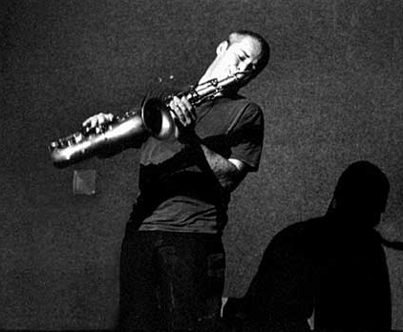

Akosh Szelevényi

Discographie

- Pannonia (1993) de Akosh S. ensemble
- Asile (1995) de Akosh S. trio (Autoproduction)
Album Solo
- Aki (2004) at the church « Mindszentek » of Vàmosszabadi, Hungary,(Universal Music)
Albums avec Noir Désir :
o 1996 : 666.667 Club
o 1997 : L'homme pressé
o 1998 : Aux suivant(s) Hommage à Jacques Brel
o 2001 : Des visages des figures
o 2003 : This is our music - Live 20.06.02
o 2005 : Noir Désir en public

Articles de presse

« Quand on évoque avec lui l'exil originel, le départ de Hongrie à l'âge de 20 ans, l'arrivée à Paris au milieu des années 80, des fantasmes de liberté hurlant à flots continus de son saxophone ténor, quand on suppose aussitôt la désillusion face à la réalité grise et la douleur lancinante de l'arrachement à son pays natal, Akosh Szelevenyi a cette jolie réponse pleine de sagesse et d'ironie : J'ai quitté ma terre mais je n'ai pas quitté la terre... - formule concise aux allures taoïstes qui s'avère peut-être la meilleure définition de sa musique nomade rêvant d'embrasser tous les lieux et toutes les cultures du monde en un geste qui serait totalisant sans être totalitaire. Car c'est bien de ça qu'il s'agit : entre errance et enracinement, toute la musique d'Akosh est en quête de territoire - d'un espace à traverser, à habiter, à peupler... Et si l'exil est bien fondateur, c'est dans ce mouvement paradoxal qui exalte, dans la rupture, une appartenance à un terroir, et ouvre simultanément sur l'étendue. » - Stéphane Ollivier in Les Inrockuptibles n° 186 du 17 au 23 février 1991.

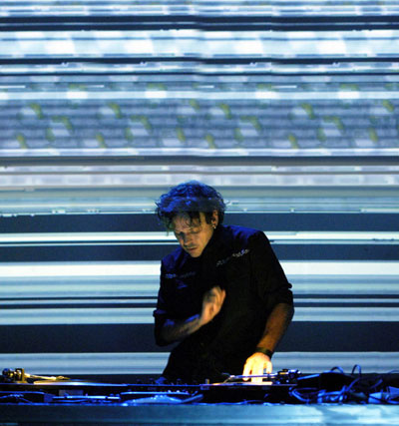
eRikm

eRikm a mené d’instinct un parcours d’artiste depuis 1992 relativement inédit et risqué.
De son interêt pour les arts plastiques à ses débuts musicaux comme guitariste de rock, il est repéré depuis quelques années comme platiniste virtuose et utilisateur d’outils electroniques fort bien insérés dans son dispositif scénique.
Collaborant régulièrement avec Voice Crack, Christian Marclay, Luc Ferrari, pour n’en citer que quelques-un, eRikm est certainement un des jeunes musiciens actuellement capable de définir le mieux ce rapport entre musique populaire et musiques savantes, sans démagogie ni camouflage culturel.
Tout son art provient certainement de la dualité entre ses expérimentations sur la matière sonore, sur le corps, la tessiture du son et son travail sur l’anecdote, la référence.
C’est peut être d’ailleurs son intérêt pour d’autres expressions artistiques qui rend la musique d’eRikm si imagée.
L’immense réservoir qu’elle constitue a su captiver tous les artistes avec qui il a collaboré.
Si son cheminement discographique et ses rencontres musicales l’ont très rapidement affilié à la dynamique multiforme de la scène des musiques improvisées, où il gagne en outre par son style très visuel, eRikm délaisse aujourd’hui peu a peu son statut de dj bruitiste ou de sculpteur de vyniles, et se tourne vers un travail solitaire sur les musiques intégrant les nouvelles technologies et la mise en application de l’accumulation de ses expériences.
Son objectif n’est plus de citer mais de dégager un matériel singulier pour des compositions moins référencées. eRikm aborde aujourd’hui avec une subtile abstraction un positionnement électronique : comme une pause dans l’agitation sonique actuelle, le désir de tisser en rupture une œuvre simple et lisible, sans affichage technologique ou intellectuel outrancier.

